ГБПОУ АО «Астраханский государственный политехнический колледж»

ОТЧЁТ ПО УЧЕБНОМУ ПРОЕКТУ
музыкальный веб-сервис «VoxSekai»
Команда 2 «Атмосфера»

Выполнили: | Шишов Е.А  Шагираев И.А  Шендрик Д.В
Группа: | 4309к
Руководитель: | Лебедева А.И

Астрахань
2026

ЗАДАНИЕ
Тема работы: Разработка музыкального веб-сервиса VoxSekai
Цель работы: разработать и документировать музыкальный веб-сервис VoxSekai, обеспечивающий работу с каталогом, учётными записями, оценками, плейлистами, подборками и событиями.
Для достижения цели необходимо решить следующие задачи:
– изучить предметную область и определить целевую аудиторию;
– проанализировать существующие музыкальные сервисы;
– сформировать пользовательские истории и карту сайта;
– спроектировать структуру данных и интерфейс;
– реализовать серверное приложение, пользовательскую и административную части;
– организовать хранение данных и разграничение доступа;
– подготовить и выполнить не менее 15 тестов;
– оформить эксплуатационную и проектную документацию.

РЕФЕРАТ
Отчёт по проекту. Объём документа – 26 с.; рисунков – 5; таблиц – 10; использованных источников – 25.
Объект разработки – музыкальный веб-сервис VoxSekai. Сервис предназначен для просмотра музыкального каталога, воспроизведения треков, работы с исполнителями, подборками, событиями, плейлистами, избранным и пользовательскими оценками.
В работе описаны требования, информационная архитектура, структура базы данных, программная реализация, разграничение доступа и результаты интеграционного тестирования.
Ключевые слова: VOXSEKAI, МУЗЫКАЛЬНЫЙ СЕРВИС, NODE.JS, EXPRESS, EJS, SQLITE, АВТОРИЗАЦИЯ, АДМИН-ПАНЕЛЬ, ИНТЕГРАЦИОННОЕ ТЕСТИРОВАНИЕ.

СОДЕРЖАНИЕ

ВВЕДЕНИЕ 6
1 АНАЛИЗ ПРЕДМЕТНОЙ ОБЛАСТИ 7
1.1 Назначение и целевая аудитория 7
1.2 Роли пользователей 7
1.3 Анализ аналогов 7
1.4 Пользовательские истории 8
2 ПРОЕКТИРОВАНИЕ СИСТЕМЫ 9
2.1 Информационная архитектура 9
2.2 Проектная модель данных 9
2.3 Архитектура приложения 10
2.4 Проектирование интерфейса 11
3 ПРОГРАММНАЯ РЕАЛИЗАЦИЯ 12
3.1 Технологический стек 12
3.2 Публичная часть 12
3.3 База данных 14
3.4 Регистрация, сессии и разграничение доступа 14
3.5 Клиентское состояние и аудиоплеер 14
3.6 Административная панель 15
3.7 Отличия реализации от первоначальных требований 16
4 ТЕСТИРОВАНИЕ 17
4.1 Подход к тестированию 17
4.2 Результаты 17
5 УСТАНОВКА И ЭКСПЛУАТАЦИЯ 20
5.1 Системные требования 20
5.2 Установка и запуск 20
5.3 Хранение и перенос данных 20
5.4 Повторный запуск тестов 21
ЗАКЛЮЧЕНИЕ 22
СПИСОК ИСПОЛЬЗОВАННЫХ ИСТОЧНИКОВ 23
ПРИЛОЖЕНИЕ А 25
ПРИЛОЖЕНИЕ Б 26

ВВЕДЕНИЕ
Цифровые музыкальные сервисы объединяют поиск контента, работу с персональной библиотекой и воспроизведение в едином интерфейсе. Учебный проект VoxSekai разработан как локальный музыкальный веб-сервис, демонстрирующий полный цикл проектирования: от брифа и пользовательских сценариев до серверной реализации, базы данных и тестирования.
Цель проекта – создать удобное веб-приложение для просмотра музыкального каталога, воспроизведения треков, работы с исполнителями, подборками, плейлистами, избранным, оценками и событиями. Оформление отчёта выполнено по правилам, приведённым в методических указаниях.
Объектом разработки является музыкальный веб-сервис. Предмет разработки – архитектура, интерфейс, серверные маршруты, модель хранения данных и средства проверки качества приложения.
Для достижения поставленной цели решены следующие задачи:
– проанализированы предметная область, роли и аналоги;
– сформированы восемь пользовательских историй;
– подготовлены карта сайта и проектная ER-диаграмма;
– реализованы публичная часть и административная панель;
– подключена SQLite-база и автоматическое создание схемы;
– реализованы регистрация, вход, роли и оценки треков;
– создан набор из 31 интеграционного теста и 5 тестов демонстрационной БД;
– подготовлены README и отчётная документация.

1 АНАЛИЗ ПРЕДМЕТНОЙ ОБЛАСТИ

1.1 Назначение и целевая аудитория

VoxSekai предназначен для пользователей, которым нужен единый интерфейс для знакомства с музыкальным каталогом и организации личной коллекции. Основная аудитория – люди, регулярно использующие цифровые музыкальные сервисы. Пол, уровень дохода и образование не являются определяющими характеристиками аудитории.
Сервис решает задачи быстрого поиска треков и исполнителей, просмотра тематических подборок и событий, воспроизведения доступного аудио, формирования избранного и плейлистов. Дополнительной механикой является статистика музыкальных вкусов по жанрам и исполнителям.

1.2 Роли пользователей

Таблица 1 – Роли и доступные действия
Роль | Доступные действия
Гость | Просмотр главной страницы, каталога, исполнителей, подборок, событий и публичных плейлистов; регистрация и вход.
Пользователь | Действия гостя; профиль, избранное, личные плейлисты, оценка треков.
Администратор | Управление треками, исполнителями, стилями, подборками, плейлистами, событиями и пользователями.

1.3 Анализ аналогов

В качестве аналогов рассмотрены Spotify, Яндекс Музыка и VK Музыка. Анализ показал, что для учебного сервиса важны ясная навигация, быстрый поиск, заметные карточки контента, персональная библиотека и минимальное количество действий до воспроизведения.
Таблица 2 – Сравнение музыкальных сервисов
Аналог | Сильные стороны | Что использовано в VoxSekai
Spotify | Рекомендации, плейлисты, крупный каталог, удобные карточки. | Карточки треков и исполнителей, персональные подборки, постоянный плеер.
Яндекс Музыка | Поиск, подборки по настроению, жанровые фильтры. | Поиск по каталогу, жанровые фильтры, тематические коллекции.
VK Музыка | Быстрый доступ к библиотеке и мобильный интерфейс. | Боковая навигация, избранное, плейлисты, адаптивная компоновка.

1.4 Пользовательские истории

Таблица 3 – Пользовательские истории проекта
ID | User story | Критерии приёмки
US-01 | Как гость, я хочу зарегистрироваться и войти, чтобы сохранять пользовательские данные. | Регистрация, вход, выход, профиль, понятные ошибки.
US-02 | Как пользователь, я хочу искать треки и исполнителей по названию и жанру. | Поиск и фильтрация каталога, сообщение при пустом результате.
US-03 | Как пользователь, я хочу открыть карточку трека или исполнителя. | Отображение метаданных и доступных действий.
US-04 | Как пользователь, я хочу создавать и редактировать плейлисты. | Название обязательно; состав и публичность можно изменять.
US-05 | Как автор плейлиста, я хочу добавлять и удалять треки. | Состав плейлиста изменяется и сохраняется.
US-06 | Как пользователь, я хочу добавлять треки в избранное и ставить оценки. | Избранное переключается; оценка находится в диапазоне 1–5.
US-07 | Как пользователь, я хочу видеть подборки и рекомендации. | Подборки доступны по жанрам и предпочтениям.
US-08 | Как пользователь или администратор, я хочу работать с музыкальными событиями. | Есть список и карточка события; управление доступно администратору.

2 ПРОЕКТИРОВАНИЕ СИСТЕМЫ

2.1 Информационная архитектура

Карта сайта показывает переходы между главной страницей, каталогом, карточками сущностей, авторизацией, профилем, пользовательской библиотекой и событиями. Основной сценарий строится вокруг поиска трека и последующего сохранения в личную коллекцию.
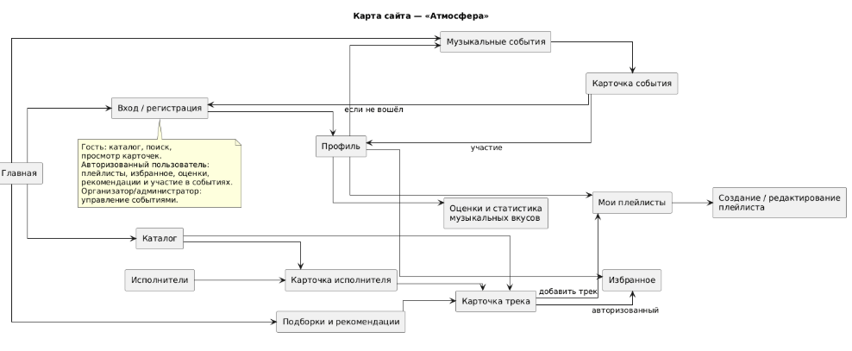
Рисунок 1 – Карта сайта VoxSekai
Публичные разделы доступны без сессии. При обращении к профилю, избранному или пользовательским плейлистам сервер перенаправляет гостя на страницу входа и сохраняет внутренний адрес возврата.

2.2 Проектная модель данных

На этапе проектирования была подготовлена расширенная ER-модель с пользователями, исполнителями, треками, жанрами, подборками, плейлистами, избранным, оценками и событиями. Проектная модель представлена на рисунке 2.
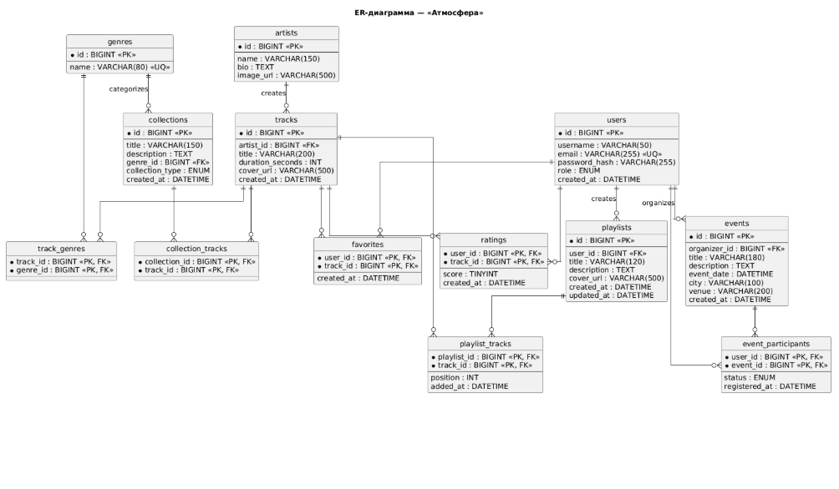
Рисунок 2 – Проектная ER-диаграмма
В итоговой реализации серверные сущности хранятся в SQLite. Личные плейлисты связаны с владельцем через owner_id, их состав хранится в playlist_tracks, избранное – в favorites, оценки – в track_ratings. В localStorage остаются только настройки профиля и состояние плеера. Отдельная таблица жанров не создана: жанр хранится в записи трека, а таблицы стилей вынесены в самостоятельные справочники.

2.3 Архитектура приложения

Таблица 4 – Компоненты программной архитектуры
Компонент | Назначение
server.js | Настройка Express, публичные маршруты, сессии, обработчики регистрации, входа, оценок и ошибок.
routes/admin.js | Маршруты административной панели и проверка роли администратора.
repositories/ | SQL-запросы и преобразование строк базы данных в объекты представления.
db/ | Подключение SQLite, схема, миграции, внешние ключи и начальные стили.
views/ | EJS-шаблоны страниц и переиспользуемые partials.
assets/ | CSS, клиентский JavaScript, изображения и загруженные медиа.
routes/library.js | Защищённые маршруты избранного и пользовательских плейлистов с проверкой владельца.
middleware/adminValidation.js | Серверная проверка административных форм, диапазонов, дат и связанных сущностей.
Приложение использует серверный рендеринг. Express обрабатывает запрос, обращается к репозиторию, передаёт данные EJS-шаблону и возвращает готовый HTML. Клиентский JavaScript отвечает за интерактивность плеера, фильтры и отображение статистики профиля. Операции с избранным и личными плейлистами выполняются через защищённые серверные маршруты и сохраняются в SQLite.

2.4 Проектирование интерфейса

Макет интерфейса подготовлен в Figma. Визуальная концепция основана на тёмном фоне, мятном акцентном цвете, контрастной типографике и карточной структуре. Сквозная боковая навигация позволяет быстро переходить между каталогом, исполнителями, подборками и событиями.
Интерфейс проектировался на базе семантического HTML5, CSS и JavaScript. Для элементов управления используются подписи, состояния наведения, клавиатурный фокус и ARIA-атрибуты. Рекомендации WCAG применялись как ориентир доступности.

3 ПРОГРАММНАЯ РЕАЛИЗАЦИЯ

3.1 Технологический стек

Серверная часть работает на Node.js. HTTP-маршрутизация и middleware реализованы с помощью Express, шаблоны формируются EJS. Данные сохраняются в SQLite через синхронный драйвер better-sqlite3. Сессии поддерживает express-session, загрузку файлов – Multer. Зависимости устанавливаются через npm, история проекта ведётся в Git.
Исходный код проекта размещён в репозитории GitHub: https://github.com/Yoshimru/voxsekai.
Таблица 5 – Использованные технологии
Технология | Назначение | Версия в проекте
Node.js | Среда выполнения серверного JavaScript | >= 20
Express | Маршруты и middleware | 4.21.2
EJS | Серверные HTML-шаблоны | 3.1.10
better-sqlite3 | Доступ к SQLite | 12.11.1
express-session | Серверные сессии | 1.19.0
Multer | Приём multipart/form-data | 2.5.0

3.2 Публичная часть

Публичная часть включает главную страницу, каталог, страницы исполнителей, треков, подборок, событий и публичных плейлистов. Общие элементы вынесены в EJS-partials: боковую панель, верхнюю панель, мобильную навигацию, футер, карточки треков и глобальный плеер.
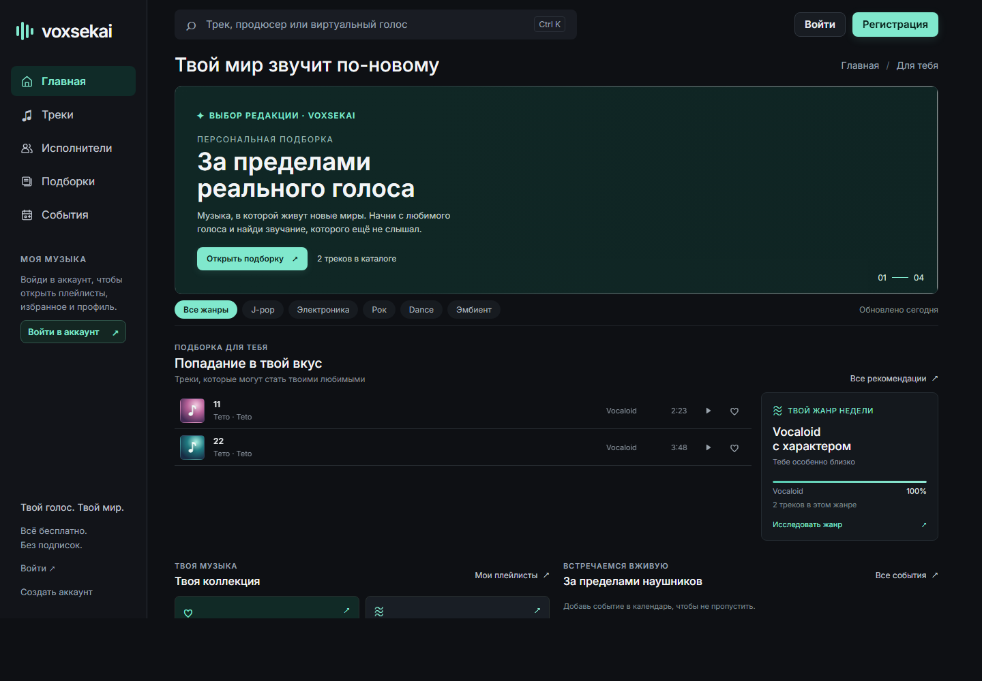
Рисунок 3 – Главная страница VoxSekai
Каталог поддерживает поиск, жанровые фильтры и сортировку. Поиск выполняется на клиенте по данным карточек, уже полученным с сервера. Такой подход достаточен для учебного объёма данных и не требует отдельного API.
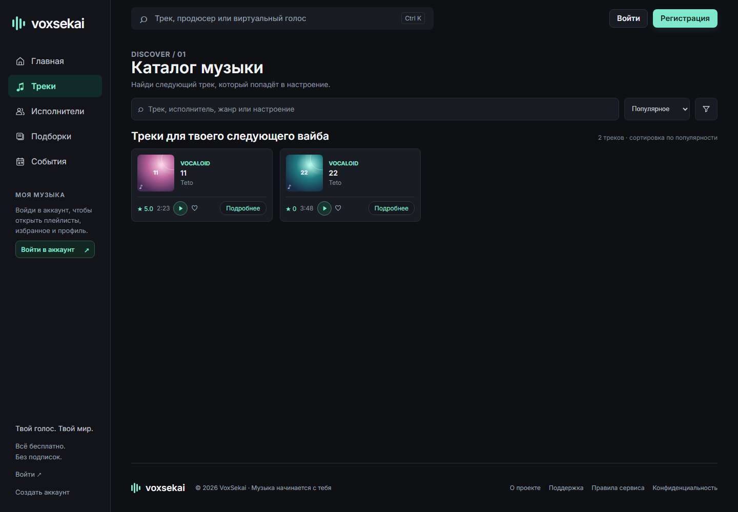
Рисунок 4 – Каталог музыкальных треков

3.3 База данных

SQLite выбрана как встраиваемая база, не требующая отдельного серверного процесса. При первом подключении приложение создаёт каталог и файл базы, включает контроль внешних ключей, переводит журнал в режим WAL, применяет schema.sql, выполняет простые миграции и добавляет стартовые стили.
Таблица 6 – Основные таблицы итоговой базы данных
Таблица | Назначение
users | Учётные записи, e-mail, хеш пароля, роль и дата создания.
tracks | Метаданные треков, длительность, жанр, обложка и URL аудио.
artists | Исполнители и отображаемые характеристики.
artist_tracks | Связь исполнителей и треков.
collections | Тематические подборки.
collection_tracks | Состав подборок.
playlists | Личные и системные плейлисты, владелец, публичность и даты изменения.
playlist_tracks | Состав плейлистов.
events | Музыкальные события.
track_ratings | Оценка 1–5 для пары пользователь–трек.
*_styles | Редактируемые визуальные стили сущностей.
favorites | Избранные треки для пары пользователь–трек.

3.4 Регистрация, сессии и разграничение доступа

При регистрации сервер проверяет длину имени, формат e-mail, минимальную длину пароля и уникальность учётных данных. Пароль преобразуется функцией scrypt из стандартного модуля crypto с индивидуальной случайной солью. Такой подход соответствует общему принципу хранения паролей в виде стойкого адаптивного хеша.
После входа идентификатор пользователя хранится в серверной сессии. Cookie настроена с флагами HttpOnly и SameSite=Lax. Проверка административной роли выполняется на сервере до обработки защищённых маршрутов. Рекомендации OWASP по управлению сессиями использованы как ориентир.

3.5 Клиентское состояние и аудиоплеер

Клиентская часть использует Fetch API для работы с серверной библиотекой. Избранное и личные плейлисты сохраняются в SQLite и изолируются по идентификатору пользователя. В localStorage остаются только настройки отображения профиля и состояние аудиоплеера.
Глобальный плеер поддерживает запуск и паузу, очередь, предыдущий и следующий треки, перемотку и громкость. При наличии audioUrl используется HTMLAudioElement; при отсутствии файла интерфейс работает в демонстрационном режиме. Клиентские запросы и взаимодействие с HTTP основаны на стандартных возможностях браузера и Fetch API.

3.6 Административная панель

Административная панель реализует полный CRUD треков, исполнителей, подборок, серверных плейлистов и событий, а также управление пользователями и визуальными стилями. Административные формы проходят серверную проверку обязательных полей, диапазонов чисел, дат и связанных сущностей. Для обложек разрешены JPG, PNG, WEBP, GIF и AVIF размером до 6 МБ. Для аудио разрешены MP3, WAV, OGG, M4A, FLAC и WEBM размером до 30 МБ.
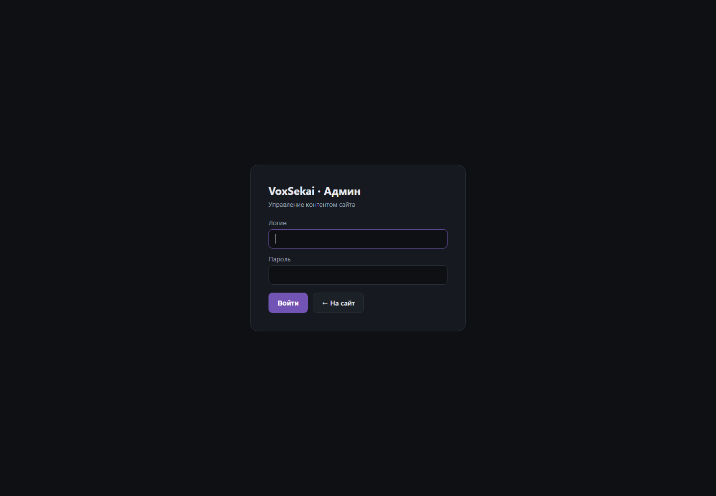
Рисунок 5 – Страница входа в административную панель
Файлы получают случайные имена и сохраняются в assets/uploads. При замене или удалении локального медиа старый файл удаляется. SQL-запросы выполняются подготовленными выражениями better-sqlite3, что отделяет значения параметров от текста запроса.

3.7 Отличия реализации от первоначальных требований

В исходных материалах предлагались PHP и MySQL. По согласованию стек заменён на Node.js и SQLite. Замена сохранила пользовательские сценарии и бизнес-правила, упростила локальный запуск и не требует отдельного веб-сервера или процесса СУБД. Пользовательские плейлисты, их состав, публичность и избранное хранятся на сервере и доступны после входа с другого устройства.
Текущая версия является учебным прототипом. Перед публичным размещением необходимо вынести ключ сессии и данные начального администратора в переменные окружения, использовать постоянное хранилище сессий, добавить CSRF-защиту, журналирование и резервное копирование загруженных файлов.

4 ТЕСТИРОВАНИЕ

4.1 Подход к тестированию

Для проверки публичных страниц, авторизации, пользовательской библиотеки, разграничения доступа, административного CRUD и серверной валидации создан 31 интеграционный тест на встроенном модуле node:test. Каждый прогон использует временную SQLite-базу и случайный свободный порт, поэтому рабочие данные проекта не изменяются.

4.2 Результаты

Таблица 7 – Результаты интеграционного тестирования
ID | Проверка | Результат
TC-01 | Открытие главной страницы | Пройден
TC-02 | Отображение трека в каталоге | Пройден
TC-03 | Открытие страницы существующего трека | Пройден
TC-04 | Обработка неизвестного адреса | Пройден
TC-05 | Защита страницы профиля от гостя | Пройден
TC-06 | Регистрация нового пользователя | Пройден
TC-07 | Запрет повторного имени пользователя | Пройден
TC-08 | Выход пользователя из аккаунта | Пройден
TC-09 | Вход с неверным паролем | Пройден
TC-10 | Вход пользователя по e-mail | Пройден
TC-11 | Открытие профиля авторизованным пользователем | Пройден
TC-12 | Запрет оценки трека гостем | Пройден
TC-13 | Сохранение оценки авторизованного пользователя | Пройден
TC-14 | Запрет входа обычного пользователя в админ-панель | Пройден
TC-15 | Вход администратора и открытие дашборда | Пройден
TC-16 | Создание пользовательского плейлиста в БД | Пройден
TC-17 | Отклонение плейлиста без названия | Пройден
TC-18 | Сохранение избранного в БД | Пройден
TC-19 | Публикация пользовательского плейлиста | Пройден
TC-20 | Отдельная библиотека второго пользователя | Пройден
TC-21 | Запрет изменения чужого плейлиста | Пройден
TC-22 | Изоляция библиотек пользователей | Пройден
TC-23 | Редактирование и удаление своего плейлиста | Пройден
TC-24 | Создание подборки администратором | Пройден
TC-25 | Редактирование всех полей подборки | Пройден
TC-26 | CRUD серверного плейлиста | Пройден
TC-27 | CRUD музыкального события | Пройден
TC-28 | Отклонение пустого обязательного названия | Пройден
TC-29 | Отклонение неверных числовых значений | Пройден
TC-30 | Отклонение невозможной календарной даты | Пройден
TC-31 | Удаление административных сущностей | Пройден
Таблица 8 – Сводные показатели тестирования
Показатель | Значение
Всего | 31
Успешно | 31
Неуспешно | 0
Пропущено | 0
Успешность | 100 %
Все 31 интеграционная проверка завершилась успешно. Подтверждены публичные страницы, авторизация, оценки, серверные плейлисты и избранное, изоляция библиотек, проверка владельца, полный административный CRUD и негативные сценарии валидации. Дополнительно успешно выполнены 5 тестов демонстрационной базы. Полное описание находится в документе «Тест-кейсы VoxSekai».

5 УСТАНОВКА И ЭКСПЛУАТАЦИЯ

5.1 Системные требования

– 64-разрядная операционная система Windows, Linux или macOS;
– Node.js версии 20 или новее;
– npm и доступ к реестру пакетов при первой установке;
– современный браузер с поддержкой localStorage и HTMLAudioElement;
– свободный порт 3001 или другой порт, заданный переменной PORT.

5.2 Установка и запуск

После копирования проекта необходимо выполнить команды npm ci и npm start. Сервер запускается по адресу http://localhost:3001. В Windows можно открыть start.bat и воспользоваться интерактивным меню установки, запуска, остановки и перезапуска.
Таблица 9 – Переменные окружения
Переменная | Значение по умолчанию | Назначение
PORT | 3001 | Порт HTTP-сервера.
VOXSEKAI_DB | db/voxsekai.db | Путь к файлу SQLite.

5.3 Хранение и перенос данных

Для переноса серверных данных необходимо копировать SQLite-файл и каталог assets/uploads. Вместе с базой переносятся пользователи, оценки, избранное, плейлисты и их состав. Локальными для браузера остаются только настройки отображения профиля и состояние плеера. Перед копированием базы сервер требуется остановить, чтобы корректно завершить работу WAL-файлов.

5.4 Повторный запуск тестов

Интеграционный набор запускается командой npm run test:report. Успешный прогон должен завершиться строками tests 31, pass 31 и fail 0. Тесты не требуют предварительно запущенного экземпляра приложения.

ЗАКЛЮЧЕНИЕ
В результате проекта разработан работоспособный музыкальный веб-сервис VoxSekai. Реализованы публичный каталог, страницы треков и исполнителей, подборки, события, публичные и личные плейлисты, избранное, профиль, аудиоплеер, регистрация, вход, оценки и административная панель.
Серверная часть построена на Node.js, Express и EJS, данные хранятся в SQLite. Архитектура разделяет маршруты, репозитории, представления, статические ресурсы и слой базы данных. Пароли хешируются с помощью scrypt, SQL-запросы параметризованы, доступ к административным маршрутам проверяется на сервере.
Подготовленный набор из 31 интеграционного теста и 5 тестов демонстрационной базы выполнен без ошибок. Основные цели учебного проекта достигнуты: пользовательская библиотека хранится на сервере, права владельца проверяются, а административные сущности имеют полный CRUD. Дальнейшее развитие может включать постоянное хранилище сессий, CSRF-защиту, расширенные рекомендации, регистрацию на события и E2E-тестирование.

СПИСОК ИСПОЛЬЗОВАННЫХ ИСТОЧНИКОВ
1 Требования к учебному проекту команды 2 «Атмосфера» // Проект (1).docx. 2026.
2 Бриф на создание музыкального веб-сервиса VoxSekai // Бриф .docx. 2026.
3 Анализ трёх аналогов и восемь user stories // 3 аналога + 8 user stories.docx. 2026.
4 Макет VoxSekai в Figma [Электронный ресурс]. URL: https://www.figma.com/design/mxB7ZC8Ad7nbQvOevQRUZm/maket.
5 Методические указания по оформлению дипломных работ // oformlenie_1.docx. 2026.
6 Node.js Documentation [Электронный ресурс]. URL: https://nodejs.org/docs/latest/api/.
7 Express 4.x API Reference [Электронный ресурс]. URL: https://expressjs.com/en/4x/api.html.
8 EJS Documentation [Электронный ресурс]. URL: https://ejs.co/.
9 SQLite Documentation [Электронный ресурс]. URL: https://www.sqlite.org/docs.html.
10 better-sqlite3 API Documentation [Электронный ресурс]. URL: https://github.com/WiseLibs/better-sqlite3/blob/master/docs/api.md.
11 express-session [Электронный ресурс]. URL: https://github.com/expressjs/session.
12 Multer Documentation [Электронный ресурс]. URL: https://github.com/expressjs/multer.
13 Web Storage API // MDN Web Docs [Электронный ресурс]. URL: https://developer.mozilla.org/docs/Web/API/Web_Storage_API.
14 Fetch API // MDN Web Docs [Электронный ресурс]. URL: https://developer.mozilla.org/docs/Web/API/Fetch_API.
15 HTML Living Standard [Электронный ресурс]. URL: https://html.spec.whatwg.org/.
16 CSS Snapshot [Электронный ресурс]. URL: https://www.w3.org/TR/CSS/.
17 ECMAScript Language Specification [Электронный ресурс]. URL: https://tc39.es/ecma262/.
18 OWASP Password Storage Cheat Sheet [Электронный ресурс]. URL: https://cheatsheetseries.owasp.org/cheatsheets/Password_Storage_Cheat_Sheet.html.
19 OWASP Session Management Cheat Sheet [Электронный ресурс]. URL: https://cheatsheetseries.owasp.org/cheatsheets/Session_Management_Cheat_Sheet.html.
20 Web Content Accessibility Guidelines 2.2 [Электронный ресурс]. URL: https://www.w3.org/TR/WCAG22/.
21 Git Documentation [Электронный ресурс]. URL: https://git-scm.com/docs.
22 npm Docs [Электронный ресурс]. URL: https://docs.npmjs.com/.
23 Node.js Crypto: scrypt [Электронный ресурс]. URL: https://nodejs.org/api/crypto.html#cryptoscryptsyncpassword-salt-keylen-options.
24 SQLite Foreign Key Support [Электронный ресурс]. URL: https://www.sqlite.org/foreignkeys.html.
25 Write-Ahead Logging // SQLite [Электронный ресурс]. URL: https://www.sqlite.org/wal.html.

ПРИЛОЖЕНИЕ А
ОСНОВНЫЕ МАРШРУТЫ ПРИЛОЖЕНИЯ
Таблица 10 – Публичные и пользовательские маршруты
Метод | Маршрут | Назначение
GET | / | Главная страница.
GET | /catalog | Каталог треков.
GET | /artists и /artists/:slug | Список и карточка исполнителя.
GET | /track/:slug | Карточка трека.
POST | /track/:slug/rate | Сохранение оценки пользователя.
GET | /collections и /collections/:slug | Подборки и карточка подборки.
GET | /events и /events/:slug | События и карточка события.
GET | /playlists | Личные плейлисты.
GET | /public-playlists | Публичные плейлисты.
POST | /register | Регистрация.
POST | /login | Вход.
POST | /logout | Выход.
GET | /admin | Административный дашборд.
POST | /api/library/favorites/:trackId | Добавление или удаление трека из избранного.
POST / PUT / DELETE | /api/library/playlists | CRUD пользовательских плейлистов и проверка владельца.
GET / POST | /admin/*/:id/edit | Редактирование административных сущностей с серверной валидацией.

ПРИЛОЖЕНИЕ Б
ПРОТОКОЛ АВТОМАТИЗИРОВАННОГО ТЕСТИРОВАНИЯ
Команда запуска: npm run test:report
Результат: tests 31; pass 31; fail 0; cancelled 0; skipped 0; todo 0; duration_ms около 3938.
Прогон выполнен на временной SQLite-базе. Подробные предусловия, шаги и результаты каждого теста приведены в документе «Тест-кейсы VoxSekai».

